ΕΛΛΗΝΙΚΗ ΔΗΜΟΚΡΑΤΙΑ
ΠΕΡΙΦΕΡΕΙΑ ΔΥΤΙΚΗΣ ΜΑΚΕΔΟΝΙΑΣ

ΝΟΜΟΣ ΚΟΖΑΝΗΣ

ΔΗΜΟΣ ΠΤΟΛΕΜΑΪΔΑΣ

Γραφείο Τύπου
Τηλέφωνο – Fax : +302463350112
E-Mail: grtyp@ptolemaida.gr
Website: http://www.ptolemaida.gr/

Πτολεμαΐδα, 5 Μαΐου 2010

ΔΕΛΤΙΟ ΤΥΠΟΥ

ΝΕΑ ΕΠΙΣΤΟΛΗ ΤΟΥ ΔΗΜΑΡΧΟΥ ΠΤΟΛΕΜΑΪΔΑΣ ΓΡΗΓΟΡΗ ΤΣΙΟΥΜΑΡΗ ΣΤΟΝ ΥΠΟΥΡΓΟ ΕΣΩΤΕΡΙΚΩΝ ΓΙΑ ΤΟΝ «ΚΑΛΛΙΚΡΑΤΗ»

Σε συνέχεια της επιστολής που απέστειλε προς τον Υπουργό Εσωτερικών Δημόσιας Διοίκησης και Ηλεκτρονικής Διακυβέρνησης Γ. Ραγκούση για το σχέδιο νόμου «Καλλικράτης», ο Δήμαρχος Πτολεμαϊδας Γρηγόρης Τσιούμαρης επανέρχεται με νέα διευκρινιστική επιστολή που αναφέρεται στις εμπεριστατωμένες προτάσεις και τα επιχειρήματα του Δήμου Πτολεμαϊδας για νέα γεωγραφικά όρια του δήμου, η οποία κοινοποιείται στην ΚΕΔΚΕ, την ΤΕΔΚ Ν. Κοζάνης και το Ινστιτούτο Τοπικής Αυτοδιοίκησης.
Η επιστολή έχει ως εξής:
«Εκφράζουμε την πλήρη αντίθεση και διαμαρτυρία μας για τη διαμόρφωση των γεωγραφικών ορίων του νέου Δήμου, ο οποίος μόνον κατ’ όνομα είναι δήμος Εορδαίας, χωρίς να εκφράζει τη γεωγραφική ενότητα της που από αρχαιοτάτων χρόνων, αλλά και επί Τουρκοκρατίας ακόμα παρέμενε ως ενιαίος και συνεκτικός γεωγραφικός και διοικητικός χώρος.
Η διάσπαση της εδαφικής συνοχής και ο διαμελισμός της Εορδαίας
- ξεκίνησε τη δεκαετία του ‘60 για πολιτικές σκοπιμότητες με την απόσπαση των κοινοτήτων Φιλώτα, Αντιγόνου και Πελαργού στο Ν. Φλώρινας
- συνεχίστηκε με τη λεηλασία της Εορδαίας από τη ΔΕΗ που εξαφάνισε ολόκληρα χωριά της με τα ορυχεία και τις αποθέσεις αδρανών υλικών και τέφρας (Εξοχή, Καρδιά, Χαραυγή, Κλείτος, Πτελεώνας, Κόμανος) και
- ολοκληρώθηκε με τον Καποδίστρια που απέσπασε κοινότητες της Εορδαίας σε άλλους εκτός αυτής δήμους.
Ως Δήμος Πτολεμαΐδας πρώτοι και με συνέπεια καταθέσαμε την εμπεριστατωμένη μας πρόταση στη Γενική Συνέλευση της ΤΕΔΚ Ν. Κοζάνης και με μεγάλη ικανοποίηση διαπιστώσαμε αργότερα ότι τα ίδια κριτήρια προτάθηκαν από το ΥΠ.ΕΣ, την ΚΕΔΚΕ και το Ινστιτούτο Τ.Α. Ως εκ τούτου άπαντες οι αρμόδιοι φορείς είχαν πολύ χρόνο για να μελετήσουν την πρόταση.
Αρχικός και κεντρικός πυρήνας της πρότασης μας είναι η αποκατάσταση του διαμελισμού και της παραχάραξης της Ιστορίας της Εορδαίας μέσω της υιοθέτησης του ιστορικού κριτηρίου που επίσης προς μεγάλη μας ικανοποίηση συμπεριλήφθηκε την τελευταία στιγμή στο ψήφισμα της Γενικής Συνέλευσης της ΚΕΔΚΕ στο συνέδριο της στις 20 Ιανουαρίου 2010, αλλά και το όραμα του λαού για μια ανασυγκρότηση της Εορδαίας σε έναν ενιαίο γεωγραφικό και διοικητικό χώρο.
Η κυβέρνηση με την πρόταση του σχεδίου Καλλικράτης για το δήμο της Εορδαίας θα έχει την πολιτική και ιστορική ευθύνη για τον εδαφικό διαμελισμό και την αλλοίωση της Ιστορίας της Εορδαίας, γιατί δεν έλαβε υπόψη της την πρόταση του Δήμου Πτολεμαΐδας κι έτσι θα χάσει την ευκαιρία που της δόθηκε για την αποκατάσταση της αδικίας και της παρατεταμένης εδαφικής λεηλασίας.
Πέρα, όμως, από ιστορικούς και γεωπολιτικούς λόγους, σημασία έχει και η λειτουργική διασύνδεση των συνενωμένων ΟΤΑ σε έναν ενιαίο Δήμο Εορδαίας, όπως διασφαλίζεται με τις υπάρχουσες υποδομές.
Ακόμα η ανασυγκρότηση της πολύπαθης Εορδαίας σε έναν Δήμο έχει το πλεονέκτημα της δημιουργίας του μεγαλύτερου Ενεργειακού Δήμου της χώρας, με την κοινωνική συνοχή των κατοίκων, που τους ενώνουν όχι μόνον ιστορικοί, πολιτιστικοί και κοινωνικοί δεσμοί, αλλά και κοινά συμφέροντα και κοινοί στόχοι για τη μεταλιγνιτική εποχή.
Είναι απαράδεκτο να αποσπώνται από την Εορδαία εδάφη των μετεγκατεστημένων οικισμών και να προσαρτώνται σε άλλους δήμους με στόχο την αποδυνάμωση του Δήμου της Εορδαίας, η οποία επί μισό και πλέον αιώνα, αποτελεί την ενεργειακή καρδιά της Ελλάδος και για την τεράστια προσφορά της δέχεται αντί «μάννα» «χολήν και οξός» από το ίδιο το κράτος!
Για παράδειγμα η προσθήκη των Δήμων Ελλησπόντου και Υψηλάντη στο δήμο Κοζάνης που «χρίστηκε» ενεργειακός με τα εδάφη της Εορδαϊκής γης (Χαραυγή Εξοχή) και μάλιστα χωρίς καν να εφάπτεται της γεωγραφικής περιοχής (με κόκκινο στο χάρτη).
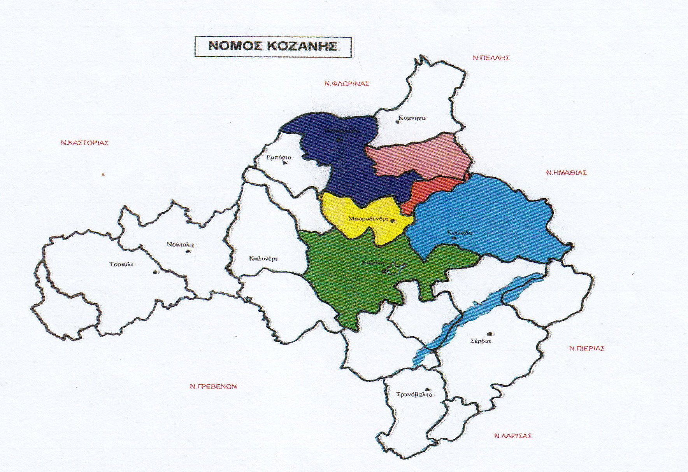
Έτσι και σύμφωνα με την κατανομή του Τοπικού Πόρου Ανάπτυξης στο Διοικητικό Συμβούλιο της ΤΕΔΚ του Οκτωβρίου του 2005, όπου τα ποσοστά ανά δήμο που συμφωνήθηκαν σύμφωνα με αδιαμφισβήτητα και αποδεκτά κριτήρια ήτοι:
Αγίας Παρασκευής: 9%
Δημ. Υψηλάντη: 17%
Ελλησπόντου: 27%
Κοζάνης: 10%
Πτολεμαϊδας: 37%
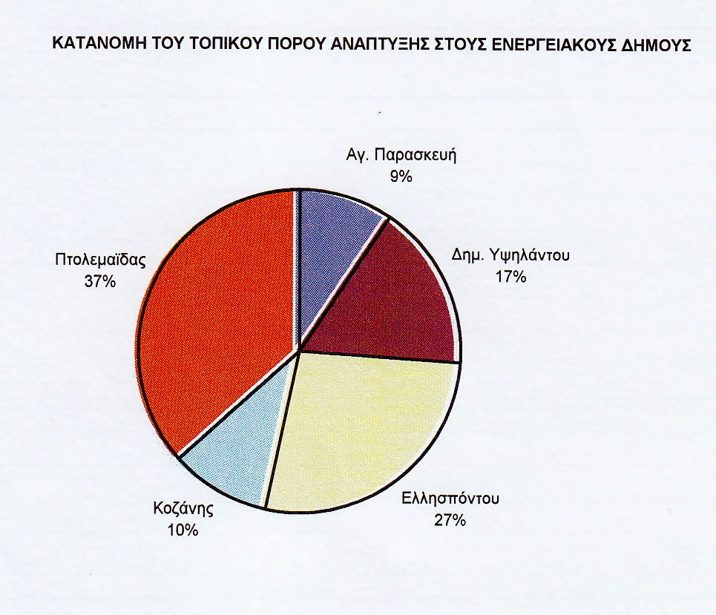
Με την μετά Καλλικράτη κατανομή θα γίνουν
Δήμοι Κοζάνης+ Υψηλάντη+ Ελλησπόντου=10+17+27=54%
και
Δήμοι Πτολεμαϊδας+ Αγίας Παρασκευής 37+9=46%
Πως γίνεται λοιπόν ο μεγαλύτερος ενεργειακός δήμος της χώρας να περνά σε δεύτερη μοίρα και πάντοτε το έλλειμμα της Πτολεμαϊδας και της Εορδαίας να προστίθεται στην Κοζάνη;
Ο Καλλικράτης θα έπρεπε να αποκαταστήσει τις στρεβλώσεις αυτές του Καποδίστρια και όχι να τις συντηρεί και να τις διευρύνει περαιτέρω με τη δικαιολογία ότι δεν υπεισέρχεται στα ζητήματα των ορίων των Καποδιστριακών Δήμων.
Όσο για την περίπτωση του Βαρικού που εξυπηρετείται σε όλες τους τομείς από τις υπηρεσίες και τις υπάρχουσες υποδομές, αλλά και τη στήριξη των αιτημάτων τους από το Δήμο Πτολεμαϊδας, ενώ χρόνια ταλαιπωρούνται με τη διοικητική τους υπαγωγή στην απομακρυσμένη Φλώρινα και την αντίστοιχη θρησκευτική στην επίσης απομακρυσμένη Μητρόπολη Καστοριάς δεν λήφθηκε καν υπόψη η διαχρονική επιθυμία των κατοίκων να ενταχθούν στο δήμο Πτολεμαϊδας. Αποτέλεσμα της απόφαση τους Καλλικράτη είναι η μαζική πλέον μεταφορά των εκλογικών τους δικαιωμάτων στο δήμο Πτολεμαϊδας με ότι αυτό συνεπάγεται για της ευθύνες των πολιτικών αποφάσεων.
Για όλους τους παραπάνω λόγους ζητούμε την επανεξέταση των γεωγραφικών ορίων του Δήμου της Εορδαίας και σύμφωνα με την βασική μας πρόταση ο Δήμος Εορδαίας να οροθετηθεί στα όρια της Επαρχίας Εορδαίας πριν τον διαμελισμό της και
Διεκδικούμε
Τα γεωγραφικά εδάφη των μετεγκατασταθεισών και υπό μετεγκατάσταση κοινοτήτων Εξοχής, Χαραυγής, Κλείτου, Ακρινής, Ποντοκώμης να ενταχθούν στα γεωγραφικά όρια του Δήμου Πτολεμαϊδας.
Την επιστροφή των δημοτικών διαμερισμάτων Φιλώτα, Πελαργού, Αντιγόνου, αφού με το νέο εκλογικό χάρτη της χώρας που θέλει το Ν. Φλώρινας ως μονοεδρική δεν εξυπηρετεί πλέον τον λόγο για τον οποίο αποσπάσθηκαν (2 έδρες).
Τον σεβασμό στην απόφαση των κατοίκων του δημοτικού διαμερίσματος Βαρικού για προσάρτηση στο δήμο Εορδαίας για όλους τους λόγους που επικαλούνται, αλλά και αυτούς όπως αναγράφονται στην απόφαση του Δήμου Πτολεμαϊδας.
Τέλος, επισημαίνουμε πως:
Αν δεν συμπεριληφθούν τα προαναφερθέντα στο τελικό σχέδιο που θα προταθεί προς ψήφιση στη Βουλή, τότε να παραμείνει ως έχει το όνομα του Δήμου Πτολεμαϊδας. Τουλάχιστον δεν θα είμαστε συμμέτοχοι που επιχειρείται στην αλλοίωση της ιστορικής φυσιογνωμίας της Εορδαίας.
Τέλος, επισυνάπτουμε για μια ακόμα φορά την απόφαση του Δημοτικού Συμβουλίου Πτολεμαϊδας με αριθμ. 360/25-7-2008 και την πρόταση που υποβάλλαμε προς την ΤΕΔΚ Ν. Κοζάνης και το ΙΤΑ».

